Memperkuat Ekosistem Investasi Digital melalui Pelatihan TOT Pembentukan Galeri Investasi Digital (GIDIG) Pertama di Priangan Timur

Strengthening the Digital Investment Ecosystem through TOT Training for the Establisment of the First Digital Investment Gallery in East Priangan

Elis Listiana Mulyani¹, Raden Lucky Radi Rinandiyana², Dede Arif Rahmani³,
Asep Budiman⁴, Ali Subrata⁵, Ageng Asmara Sani⁶, Tine Badriatin*

^{1,2,3,4,5,6}Universitas Siliwangi, Tasikmalaya
*tinebadriatin@gmail.com

ABSTRAK
Pasar Modal Indonesia mengalami peningkatan jumlah investor yang luar biasa akibat dari perkembangan teknologi. Teknologi juga membawa perubahan perilaku investasi di kalangan generasi muda. Sebelumnya, investasi sering diasosiasikan dengan citra seorang lelaki berpenampilan rapi yang terlibat dalam transaksi langsung. Namun, kini, generasi muda menunjukkan sikap yang lebih bijaksana dan matang, didukung oleh kemajuan teknologi yang memudahkan akses ke berbagai instrumen investasi. Pandemi virus corona juga menegaskan urgensi membangun kekayaan jangka panjang, memperkuat kesadaran akan pentingnya berinvestasi untuk masa depan. Data dari Kustodian Sentral Efek Indonesia (KSEI) menunjukkan peningkatan signifikan minat terhadap investasi, terutama di pasar modal, dengan pertumbuhan yang stabil dalam jumlah investor, khususnya dalam investasi reksa dana, Surat Berharga Negara (SBN), dan saham. Pengabdian ini bertujuan untuk memperkenalkan konsep pasar modal kepada mahasiswa Institut Agama Islam Tasikmalaya (IAIT) melalui pendirian Galeri Investasi Digital (GIDIG). GIDIG diharapkan menjadi wadah yang efektif dalam memberikan pemahaman dan pengalaman praktis mengenai investasi di pasar modal, serta memfasilitasi akses terhadap data dan informasi terkini tentang pasar modal. Melalui berbagai kegiatan seperti seminar, workshop, dan pelatihan investasi, pengembangan aplikasi mobile dan platform online GIDIG, serta pendampingan dan bimbingan kepada mahasiswa, diharapkan terjadi peningkatan pemahaman, minat, dan partisipasi dalam aktivitas investasi, serta pengembangan keterampilan praktis dalam mengelola investasi. Hasil dari pengabdian ini diharapkan dapat memberikan kontribusi positif terhadap literasi keuangan, peningkatan literasi digital, dan keterlibatan aktif industri keuangan dan pasar modal dalam pendidikan dan pengembangan generasi muda. Luaran yang dihasilkan berupa Jurnal terakreditasi, HKI, MoU dan IA kerjasama IAIT dan FEB UNSIL.

Kata kunci: Generasi Z, Investasi, Pasar Modal, Galeri Investasi Digital

ABSTRACT
The Indonesian Capital Market has experienced a tremendous increase in the number of investors due to technological developments. Technology has also brought about a change in investment behavior among the younger generation. Previously, investing was often associated with the image of a well-dressed man engaged in direct transactions. Now, however, the younger generation is showing a more thoughtful and mature attitude, supported by technological advancements that facilitate access to various investment instruments. The coronavirus pandemic has also emphasized the urgency of building long-term wealth, strengthening awareness of the importance of investing for the future. Data from KSEI shows a significant increase in interest in investment, especially in the capital market, with steady growth in the number of investors, particularly in mutual funds, Government Securities, and stocks. This service aims to introduce the concept of capital market to students of IAIT through the establishment of Digital Investment Gallery. This is expected to be an effective forum in providing understanding and practical experience regarding investment in the capital market, as well as facilitating access to the latest data and information about the capital market. Through various activities such as seminars, workshops, and investment training, development of mobile applications and GIDIG online platforms, as well as mentoring and guidance to students, it is expected that there will be an increase in understanding, interest, and participation in investment activities, as well as the development of practical skills in managing investments. The results of this service are expected to make a positive contribution to financial literacy, increasing digital literacy, and active involvement of the financial industry and capital markets in education and development of the younger generation. The outputs produced are in the form of accredited journals, IPR, MoU and IA cooperation between IAIT and FEB UNSIL.

Keywords: Generation Z, Investment, Capital Market, Digital Investment Gallery
PENDAHULUAN
Beberapa tahun yang lalu, ketika membahas investasi, citra yang sering muncul adalah seorang lelaki berpenampilan rapi yang berjabat tangan setelah mencapai kesepakatan yang menguntungkan. Pada masa itu, minat kaum muda dalam menyisihkan dana dari penghasilan tetap mereka yang tinggi cenderung minim. Namun, dalam perkembangan terkini, pandangan terhadap investasi telah mengalami pergeseran. Generasi muda saat ini menunjukkan sikap yang lebih bijaksana dan matang, didukung oleh kemajuan teknologi yang memungkinkan akses mudah ke berbagai jenis instrumen investasi. Peristiwa-peristiwa kontemporer, termasuk pandemi virus corona, telah menyoroti urgensi untuk membangun kekayaan jangka panjang (Gruen, 2021).
Menurut data yang diterbitkan oleh Kustodian Sentral Efek Indonesia (KSEI), minat terhadap investasi di Indonesia telah mengalami peningkatan signifikan dalam beberapa tahun terakhir. Statistik Pasar Modal Indonesia menunjukkan bahwa jumlah investor di pasar modal terus bertumbuh secara konsisten. Hingga September 2023, jumlah investor pasar modal Indonesia yang tercatat dalam sistem identifikasi investor tunggal (SID) mencapai 11,72 juta. Pertumbuhan jumlah investor selama kurun waktu sekitar 10 bulan terakhir didorong oleh kenaikan minat dalam investasi reksa dana sebesar 14,47% dan investasi dalam Surat Berharga Negara (SBN) sebesar 15,45%. Selain itu, terdapat juga pertumbuhan yang signifikan dalam jumlah investor saham, yang meningkat sebesar 13,27% dalam kurun waktu yang sama (Ramyakim & Widyasari, 2022). Berikut pertumbuhan jumlah investor pada tahun 2020 – September 2023:

Gambar 1. Pertumbuhan Jumlah Investor Tahun 2020 – September 2023
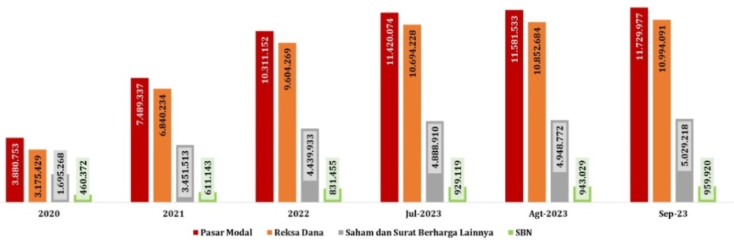
Sumber: Siaran Pers KSEI 27 Oktober 2023

Pertumbuhan jumlah investor pada tahun 2020 – September 2023
Menurut Frank J. Fabozzi manajemen investasi adalah suatu proses yang kompleks yang melibatkan pengelolaan dana dengan tujuan memperoleh keuntungan. Investasi, dalam konsepsi ini, merujuk pada strategi pengelolaan dana yang ditujukan untuk menghasilkan pendapatan tambahan atau pertumbuhan modal. Proses ini melibatkan analisis yang cermat terhadap berbagai macam instrumen keuangan, pengambilan keputusan yang tepat, dan pemantauan terus-menerus terhadap kinerja investasi yang dilakukan (Fahmi, 2015). Menurut Jogiyanto (2014:5) investasi dapat dijelaskan sebagai tindakan menunda konsumsi saat ini untuk dialokasikan ke dalam aset produktif selama periode tertentu dengan maksud meningkatkan utilitas keseluruhan. Aset produktif ini bisa berupa aset fisik seperti rumah, tanah, dan emas, atau dalam bentuk aset keuangan seperti saham, obligasi, atau reksadana .
Dengan demikian, investasi dapat didefinisikan sebagai tindakan yang dilakukan oleh individu, perusahaan, atau lembaga lainnya untuk mengalokasikan dana mereka pada berbagai jenis aset atau instrumen keuangan, seperti saham, obligasi, properti, atau reksa dana, dengan harapan mendapatkan pengembalian atau keuntungan di masa depan. Prinsip utama di balik investasi adalah untuk mengambil risiko yang terukur dengan tujuan meraih hasil yang optimal sesuai dengan tujuan keuangan yang telah ditetapkan.
Investasi di Pasar Modal adalah salah satu opsi yang tersedia bagi para investor. Pasar Modal, sebagaimana dijelaskan dalam Undang-undang Pasar Modal nomor 8 tahun 1995 mendefinisikan Pasar Modal adalah kegiatan yang bersangkutan penawaran umum dan perdagangan efek, perusahaan publik yang berkaitan dengan efek yang diterbitkan serta lembaga dan profesi yang berkaitan dengan efek. Efek atau instrumen yang diperdagangkan dipasar modal adalah saham, obligasi, bukti right, waran dan derivative (Zaniarti et al ., 2017).
Pasar Modal memiliki peran krusial dalam ekonomi suatu negara karena memiliki dua fungsi utama. Pertama, pasar modal berperan sebagai tempat bagi perusahaan untuk mengumpulkan dana dari investor, yang dapat digunakan untuk berbagai keperluan seperti pengembangan bisnis, ekspansi, atau peningkatan modal kerja. Kedua, pasar modal memberikan kesempatan bagi masyarakat untuk berinvestasi dalam berbagai instrumen keuangan seperti saham, obligasi, reksa dana, dan lainnya. Hal ini memungkinkan masyarakat untuk mengalokasikan dana mereka sesuai dengan preferensi risiko dan potensi keuntungan dari masing-masing instrumen tersebut. Perkembangan investasi di pasar modal telah mengalami pertumbuhan yang signifikan. Saat ini, pasar modal tidak hanya dikenal oleh kalangan pekerja dewasa, namun juga telah menjadi perhatian bagi mahasiswa dan bahkan siswa sekolah menengah atas dan sekolah menengah pertama (Mar’ati, 2010).
PT. Bursa Efek Indonesia, sebagai badan regulator yang bertanggung jawab atas kegiatan investasi di Pasar Modal, telah aktif menyediakan informasi dan pendidikan mengenai Pasar Modal. Salah satu inisiatif yang dijalankan oleh Bursa Efek Indonesia untuk menyebarkan pemahaman mengenai Pasar Modal adalah dengan mendirikan Galeri Investasi di berbagai perguruan tinggi. Melalui Galeri Investasi Bursa Efek Indonesia (BEI), tujuan utamanya adalah memperkenalkan konsep Pasar Modal kepada kalangan akademisi sejak dini (Zaniarti et al ., 2017).
Galeri Investasi, inisiatif dari Kustodian Sentral Efek Indonesia (KSEI), bertujuan untuk meningkatkan pemahaman mahasiswa tentang laporan keuangan. Program ini memberikan akses melalui kuliah maupun internet untuk meningkatkan literasi keuangan mereka (Simamora et al ., 2023). Galeri Investasi Bursa Efek Indonesia (BEI) bertujuan untuk memperkenalkan Pasar Modal kepada kalangan akademisi sejak dini dengan konsep 3 in 1, yang melibatkan BEI, perguruan tinggi, dan perusahaan sekuritas. Tujuannya adalah agar tidak hanya teori, namun juga praktik Pasar Modal bisa dipahami. Galeri Investasi BEI menyediakan informasi real-time untuk belajar menganalisis perdagangan saham, yang diharapkan menjadi jembatan untuk menguasai ilmu dan praktek di pasar modal. Galeri Investasi BEI diharapkan memberikan manfaat bagi semua pihak dengan menyediakan informasi pasar modal yang tepat dan memberikan manfaat optimal bagi mahasiswa, praktisi ekonomi, investor, pengamat pasar modal, dan masyarakat umum di daerah sekitarnya. Ini penting untuk sosialisasi, pendidikan, dan juga sebagai alternatif investasi ekonomis (Galeri Investasi BE, 2010). Dalam penelitian Sari & Pradana (2018:159) menyebutkan, pendirian Galeri Investasi di tiap kampus, yang merupakan pengembangan dari pojok bursa, merupakan sarana untuk memperkenalkan dunia pasar modal sejak dini kepada lingkungan civitas akademik di kampus, khususnya kepada mahasiswa.
Dengan kemajuan teknologi, galeri investasi telah mengalami perkembangan, termasuk hadirnya galeri investasi digital. Galeri Investasi Digital merupakan platform investasi yang berbasis online tanpa memerlukan ruang fisik khusus. Tujuan pendirian Galeri Investasi Digital antara lain adalah untuk memperkenalkan pasar modal sejak dini, memberikan pemahaman dan pengalaman praktis tentang investasi di pasar modal, serta memudahkan akses terhadap data publikasi mengenai perkembangan pasar modal. Selain itu, Galeri Investasi Digital juga berfungsi sebagai sarana untuk melakukan transaksi pasar modal secara langsung. Meskipun bersifat digital, galeri ini tetap dapat mengadakan kegiatan tatap muka secara offline sesuai dengan kebutuhan dan situasi tertentu (Suhud, 2023).
Penyebaran informasi dan sosialisasi tentang pasar modal di Indonesia dianggap memiliki peran yang sangat penting dalam memperkenalkan fungsi dan peran pasar modal bagi perekonomian Indonesia kepada masyarakat luas. Melalui program-program yang diselenggarakan secara terpadu dan terarah, akan memperluas pengetahuan masyarakat tentang pentingnya berinvestasi sejak dini. Hal ini juga berlaku di Institut Agama Islam Tasikmalaya (IAIT), di mana pengetahuan tentang pasar modal diharapkan dapat ditingkatkan dan disosialisasikan dengan baik.
Institut Agama Islam Tasikmalaya (IAIT), yang sebelumnya bernama STIT Tasikmalaya, merupakan kelanjutan dari Fakultas Tarbiyah YPPI Tasikmalaya yang berdiri pada tahun 1974 dan mendapat pengesahan Menteri Agama RI pada tahun 1975 dengan SK Nomor : Kep/D.14/176/1975 tertanggal 27 Juni 1975. Pada waktu itu hingga tahun 1987, Fakultas Tarbiyah menyelenggarakan Program Sarjana Muda. Kampus ini beralamatkan di Jl. Noenoeng Tisnasaputra No.16. Kahuripan. Tawang, Tasikmalaya 46115.
Etimologi pendirian Galeri Investasi Digital (GIDIG) di Institut Agama Islam Tasikmalaya (IAIT) melambangkan kesadaran akan pentingnya memperkenalkan dan mendidik masyarakat akademis tentang pasar modal sejak dini. Proses pembentukan GIDIG melibatkan kerja sama antara berbagai pihak terkait, yang bertujuan untuk memastikan kesuksesan dan efektivitas program tersebut. Sasarannya adalah agar komunitas akademis tidak hanya memiliki pemahaman teoritis tentang pasar modal, tetapi juga mampu mengaplikasikannya dalam praktik.
GIDIG dipusatkan pada pengenalan dan pemahaman pasar modal bagi kelompok pendidikan, sebagai upaya strategis untuk mempersiapkan generasi muda dengan pemahaman yang kokoh tentang investasi dan dinamika ekonomi. Sebagai lembaga pembelajaran, GIDIG diharapkan menjadi pusat kegiatan yang mengintegrasikan teori dan praktek pasar modal, memberikan kesempatan bagi mahasiswa untuk memperdalam pengetahuan dan keterampilan praktis mereka.
Peran GIDIG sebagai fasilitator aktivitas mahasiswa dalam memahami pasar modal di dunia akademis memiliki dampak yang signifikan. Dengan menyediakan fasilitas laboratorium pasar modal yang dilengkapi dengan data real-time, mahasiswa memiliki kesempatan untuk belajar secara langsung menganalisis aktivitas perdagangan saham dan instrumen keuangan lainnya. Hal ini tidak hanya memperluas wawasan mereka, tetapi juga memberikan keterampilan praktis yang relevan dengan dunia kerja.
Kerjasama yang terjalin dalam pembentukan GIDIG di IAIT bertujuan untuk memberikan manfaat yang maksimal bagi semua pihak yang terlibat, dimana GIDIG ini akan menjadi GIDIG pertama di wilayah Priangan Timur. Mahasiswa akan mendapatkan pengetahuan dan keterampilan baru dalam investasi dan pasar modal, sementara praktisi ekonomi, investor, dan pengamat pasar modal akan memiliki kesempatan untuk berkontribusi dalam pendidikan dan pengembangan generasi muda. Selain itu, masyarakat umum di sekitar IAIT juga akan merasakan manfaat dari upaya penyebaran informasi dan edukasi tentang pasar modal yang dilakukan oleh GIDIG. Oleh karena itu, GIDIG di IAIT tidak hanya berfungsi sebagai sarana pendidikan tentang pasar modal, tetapi juga sebagai investasi jangka panjang dalam pembangunan sumber daya manusia dan pertumbuhan ekonomi yang berkelanjutan.

BAHAN DAN METODE
Pengabdian kepada masyarakat ini dilaksanakan di Institut Agama Islam Tasikmalaya (IAIT), sebuah institusi pendidikan tinggi yang berlokasi di Jl. Noenoeng Tisnasaputra No.16, Kahuripan, Tawang, Tasikmalaya 46115. IAIT dipilih sebagai lokasi pengabdian karena perannya yang signifikan dalam pendidikan tinggi di wilayah Priangan Timur dan potensinya untuk menjadi pionir dalam pengembangan literasi keuangan dan investasi di kalangan mahasiswa. Kegiatan ini diselenggarakan pada tanggal 14 Agustus 2024, bertepatan dengan dimulainya semester baru, di Ruang Aula IAIT yang memiliki kapasitas memadai untuk menampung peserta dan dilengkapi dengan fasilitas audiovisual yang mendukung pelaksanaan program.
Kelompok sasaran utama dari pengabdian ini adalah 100 mahasiswa tingkat tiga IAIT, yang dipilih berdasarkan pertimbangan bahwa mereka telah memiliki pemahaman dasar tentang ekonomi dan keuangan, serta berada pada tahap kritis dalam pengembangan keterampilan praktis untuk masa depan karier mereka. Selain mahasiswa, kegiatan ini juga melibatkan staf pengajar IAIT sebagai peserta tambahan untuk memastikan keberlanjutan program pasca-pengabdian.
Metode Pelaksanaan untuk meningkatkan literasi keuangan dan investasi di IAIT melalui pembentukan Galeri Investasi Digital (GIDIG):
- Sosialisasi
- Mengadakan seminar, workshop, atau diskusi terbuka tentang pasar modal dan investasi untuk mahasiswa IAIT secara rutin.
- Melibatkan narasumber yang ahli di bidang pasar modal dan investasi untuk memberikan pemahaman yang mendalam kepada mahasiswa.
- Menyebarkan materi edukatif melalui media sosial, situs web, dan platform digital lainnya untuk meningkatkan kesadaran akan pentingnya pasar modal.
- Pelatihan
- Mengadakan Pelatihan:
- Mengorganisir pelatihan intensif tentang dasar-dasar investasi, analisis pasar modal, dan penggunaan teknologi dalam investasi.
- Menyelenggarakan sesi praktik langsung dengan menggunakan perangkat lunak dan platform investasi digital untuk memberikan pengalaman langsung kepada mahasiswa.
- Membuat modul pembelajaran online yang dapat diakses oleh mahasiswa kapan pun dibutuhkan.
- Penerapan Teknologi:
- Memperbarui atau meningkatkan laboratorium pasar modal di IAIT dengan perangkat keras dan perangkat lunak terbaru.
- Mengintegrasikan teknologi digital ke dalam kurikulum, termasuk penggunaan simulasi perdagangan dan analisis data pasar modal.
- Mengembangkan Galeri Investasi Digital (GIDIG) yang interaktif dan user-friendly untuk memberikan pengalaman praktis kepada mahasiswa.
- Pendampingan dan Evaluasi:
- Menyediakan sesi konseling dan mentoring bagi mahasiswa yang membutuhkan bimbingan tambahan dalam memahami konsep-konsep pasar modal.
- Melakukan evaluasi terstruktur secara berkala untuk mengevaluasi efektivitas program dan memperbaiki kekurangan yang mungkin ada.
- Mengumpulkan umpan balik dari mahasiswa dan stakeholder lainnya untuk terus meningkatkan kualitas program.
- Keberlanjutan Program:
- Membangun kerjasama dengan industri keuangan dan pasar modal untuk memberikan kesempatan magang, kerja sama proyek, atau penempatan kerja bagi mahasiswa.
- Membuat jaringan alumni yang aktif dan melibatkan mereka dalam program untuk memberikan dukungan dan mentoring kepada mahasiswa yang lebih junior.
- Menyusun rencana keberlanjutan jangka panjang untuk menjaga kontinuitas program setelah periode pengabdian selesai.

HASIL DAN PEMBAHASAN
Hasil
Pengabdian kepada masyarakat ini dilaksanakan di Institut Agama Islam Tasikmalaya (IAIT) dengan melibatkan 100 mahasiswa tingkat tiga sebagai peserta utama. Pemilihan mahasiswa tingkat tiga sebagai subjek pengabdian didasarkan pada pertimbangan bahwa mereka telah memiliki pemahaman dasar tentang konsep ekonomi dan keuangan, namun masih memerlukan pengetahuan praktis tentang investasi dan pasar modal.

Gambar 2. Kegiatan Seminar di IAIT
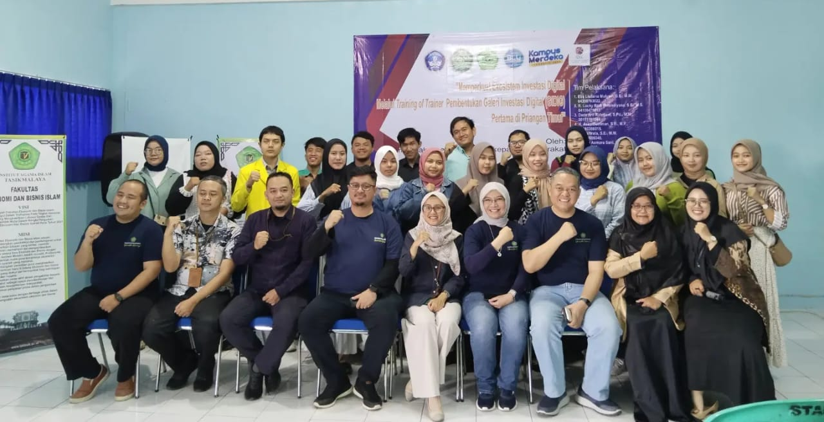

Pelaksanaan program pengabdian masyarakat ini telah menghasilkan beberapa capaian signifikan yang sejalan dengan tujuan awal pembentukan Galeri Investasi Digital (GIDIG) di IAIT. Melalui serangkaian seminar dan workshop yang diselenggarakan, terjadi peningkatan signifikan dalam pemahaman peserta tentang pasar modal dan investasi. Program ini berhasil meningkatkan kesadaran peserta terhadap pentingnya literasi keuangan, yang menjadi salah satu tujuan utama kegiatan. Peserta juga mendapatkan pemahaman yang lebih mendalam tentang mekanisme pasar modal dan cara berinvestasi dengan bijak.
Selain itu, program pelatihan intensif yang dilakukan telah berhasil mengembangkan keterampilan praktis peserta dalam menganalisis pasar modal dan melakukan transaksi investasi. Kemampuan ini sangat penting bagi peserta, terutama dalam menghadapi dinamika pasar yang terus berkembang. Implementasi GIDIG juga memainkan peran penting dalam meningkatkan adopsi teknologi di kalangan peserta, mendorong mereka untuk memanfaatkan teknologi dalam aktivitas investasi sehari-hari.
Salah satu hasil penting dari kegiatan ini adalah terbentuknya komunitas investasi mahasiswa di IAIT. Komunitas ini menjadi wadah bagi peserta untuk terus berdiskusi, berbagi pengalaman, dan mengembangkan keterampilan investasi mereka. Selain itu, penandatanganan MoU dan IA antara FEB Unsil dan FEBI IAIT, serta antara Jurusan Manajemen Unsil dan Jurusan Eksyar IAIT, membuka peluang kolaborasi jangka panjang dalam pengembangan pendidikan pasar modal. Ini menciptakan fondasi kuat untuk keberlanjutan program GIDIG di masa depan.

Gambar3. Penandatangan MOU
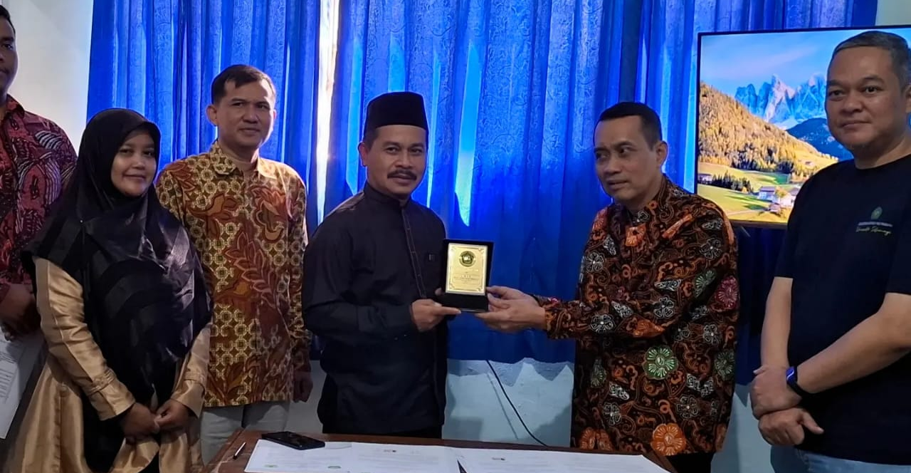

Program ini juga berhasil meningkatkan minat peserta untuk berinvestasi di pasar modal. Setelah mengikuti kegiatan ini, banyak peserta yang tertarik untuk memulai investasi secara langsung. Selain itu, tim pengabdian berhasil mengembangkan modul pembelajaran interaktif tentang pasar modal dan investasi, yang menjadi sumber edukasi yang sangat berharga bagi peserta.
Kegiatan ini juga mendapatkan liputan dari berbagai media massa seperti Pikiran Rakyat Group, Inews Group, dan Radar TV. Hal ini tidak hanya meningkatkan visibilitas program tetapi juga berkontribusi pada peningkatan kesadaran masyarakat tentang pentingnya literasi keuangan dan investasi di Indonesia.
Pembahasan
Hasil yang dicapai melalui program pengabdian masyarakat ini menunjukkan keberhasilan dalam meningkatkan literasi keuangan dan pemahaman tentang pasar modal di kalangan mahasiswa IAIT. Peningkatan pemahaman dan kesadaran peserta tentang pasar modal dan investasi sejalan dengan temuan Sari & Pradana (2018) yang menekankan pentingnya edukasi dalam meningkatkan minat investasi di kalangan mahasiswa. Keberhasilan ini dapat dikaitkan dengan pendekatan komprehensif yang diambil, menggabungkan edukasi teoritis dengan pengalaman praktis melalui GIDIG.
Adopsi teknologi yang tinggi di kalangan peserta, terutama dalam penggunaan aplikasi GIDIG, menegaskan pentingnya integrasi teknologi dalam pendidikan pasar modal. Hal ini sejalan dengan penelitian Simamora et al . (2023) yang menunjukkan peran penting galeri investasi digital dalam meningkatkan jumlah investor, terutama di kalangan generasi muda. Keberhasilan ini juga menunjukkan bahwa pendekatan digital dalam edukasi pasar modal sangat relevan dengan karakteristik generasi milenial dan Gen Z yang merupakan digital natives.
Pembentukan komunitas investasi mahasiswa sebagai hasil tidak langsung dari program ini merupakan perkembangan yang sangat positif. Fenomena ini menunjukkan bahwa edukasi pasar modal tidak hanya berdampak pada tingkat individu, tetapi juga mampu menciptakan efek multiplier melalui pembentukan komunitas pembelajaran. Hal ini sejalan dengan konsep peer learning yang diakui efektif dalam pendidikan keuangan, sebagaimana dibahas olehZaniarti et al . (2017) dalam konteks galeri investasi.
Peningkatan minat investasi di kalangan peserta, dengan menyatakan rencana untuk mulai berinvestasi dalam waktu dekat, menunjukkan keberhasilan program dalam mengubah sikap dan perilaku finansial mahasiswa. Hal ini sejalan dengan temuan Gruen (2021) yang menekankan pentingnya memulai investasi sejak dini, terutama bagi generasi muda. Namun, penting untuk dicatat bahwa minat ini perlu ditindaklanjuti dengan pendampingan berkelanjutan untuk memastikan bahwa peserta dapat mengimplementasikan rencana investasi mereka dengan bijak dan bertanggung jawab.
Kolaborasi institusional yang terjalin melalui penandatanganan MoU dan IA antara IAIT dan Unsil merupakan langkah strategis dalam memastikan keberlanjutan program. Hal ini sejalan dengan rekomendasi Mar'ati (2010) tentang pentingnya kerjasama antara institusi pendidikan dan industri pasar modal dalam meningkatkan literasi keuangan masyarakat. Kolaborasi ini tidak hanya memperkuat fondasi program GIDIG, tetapi juga membuka peluang untuk pengembangan kurikulum dan program pendidikan pasar modal yang lebih komprehensif di masa depan.
Pengembangan konten edukatif dalam bentuk modul pembelajaran interaktif merupakan kontribusi penting dari program ini. Hal ini sejalan dengan tren global dalam edukasi finansial yang semakin mengandalkan teknologi dan pendekatan interaktif, sebagaimana dibahas oleh Fahmi (2015) dalam konteks analisis laporan keuangan dan investasi.
Liputan media yang ekstensif tentang program ini tidak hanya meningkatkan visibilitas, tetapi juga berkontribusi pada peningkatan kesadaran masyarakat umum tentang pentingnya literasi keuangan dan investasi. Hal ini sejalan dengan rekomendasi Bursa Efek Indonesia tentang pentingnya sosialisasi pasar modal kepada masyarakat luas. Liputan media ini juga dapat dilihat sebagai bentuk diseminasi pengetahuan yang lebih luas, melampaui batas-batas institusi pendidikan.
Meskipun program ini telah mencapai banyak keberhasilan, terdapat beberapa tantangan yang perlu diperhatikan. Pertama, meskipun minat investasi meningkat, masih ada kesenjangan antara minat dan aksi nyata dalam berinvestasi. Hal ini menunjukkan perlunya program lanjutan yang fokus pada pendampingan praktis dalam memulai investasi. Kedua, variasi dalam tingkat literasi digital di antara peserta menunjukkan perlunya pendekatan yang lebih personal dalam pelatihan penggunaan teknologi investasi.
Lebih lanjut, meskipun program ini telah berhasil meningkatkan pemahaman dan minat terhadap investasi pasar modal, penting untuk memastikan bahwa peserta juga memahami risiko yang terkait dengan investasi. Sebagaimana diingatkan oleh Jogiyanto (2014), pemahaman tentang manajemen risiko adalah komponen kritis dalam pendidikan investasi. Oleh karena itu, program lanjutan perlu memasukkan modul khusus tentang manajemen risiko investasi untuk memastikan bahwa peserta dapat membuat keputusan investasi yang bijak dan bertanggung jawab.
Keberhasilan program ini juga perlu dilihat dalam konteks yang lebih luas dari perkembangan pasar modal Indonesia. Sebagaimana dilaporkan oleh Ramyakim dan Widyasari (2022), jumlah investor di pasar modal Indonesia terus meningkat, dengan dominasi dari kalangan milenial dan Gen Z. Program GIDIG di IAIT dapat dilihat sebagai kontribusi terhadap tren positif ini, membantu menciptakan generasi investor baru yang lebih terdidik dan siap menghadapi dinamika pasar modal.
Dalam konteks pengembangan ekonomi lokal, keberadaan GIDIG sebagai GIDIG pertama di wilayah Priangan Timur memiliki potensi signifikan. Hal ini sejalan dengan visi pemerataan akses terhadap pasar modal di seluruh wilayah Indonesia. Sebagaimana dibahas oleh Suhud (2023) dalam konteks pendirian galeri investasi digital di institusi keuangan, GIDIG di IAIT dapat menjadi katalis untuk peningkatan literasi keuangan dan partisipasi dalam pasar modal di wilayah tersebut.
Akhirnya, program ini telah mendemonstrasikan bahwa pendekatan kolaboratif antara institusi pendidikan, regulator pasar modal, dan industri keuangan dapat menghasilkan dampak yang signifikan dalam meningkatkan literasi keuangan dan investasi. Model kerjasama ini dapat menjadi blueprint untuk inisiatif serupa di institusi pendidikan lain di seluruh Indonesia, berkontribusi pada upaya nasional untuk meningkatkan inklusi keuangan dan partisipasi dalam pasar modal.

KESIMPULAN DAN SARAN
Program pengabdian masyarakat di Institut Agama Islam Tasikmalaya (IAIT) melalui Galeri Investasi Digital (GIDIG) berhasil meningkatkan literasi keuangan dan pemahaman pasar modal di kalangan mahasiswa. Program ini memberikan pemahaman yang lebih mendalam tentang pasar modal dan strategi investasi melalui seminar dan workshop, serta berhasil mengembangkan keterampilan praktis mahasiswa dalam menganalisis pasar. Implementasi GIDIG juga mendorong adopsi teknologi, dan terbentuknya komunitas investasi mahasiswa memberikan ruang untuk terus belajar. Kolaborasi antara IAIT dan Universitas Siliwangi membuka peluang pengembangan lebih lanjut, sementara modul pembelajaran interaktif yang dikembangkan mendapat apresiasi tinggi. Liputan media yang luas juga meningkatkan kesadaran masyarakat akan pentingnya literasi keuangan.
Saran untuk pengembangan meliputi program lanjutan pendampingan investasi, pendekatan personal dalam pelatihan teknologi, dan modul khusus manajemen risiko. Ekspansi program ke institusi lain, kolaborasi lintas sektor, dan integrasi materi investasi ke dalam kurikulum sangat penting untuk keberlanjutan. Selain itu, evaluasi jangka panjang, diversifikasi materi edukasi, peningkatan penggunaan media sosial, dan pengembangan program mentorship disarankan untuk memperkuat dampak program.

DAFTAR PUSTAKA
Fahmi, I. (2015). Analisis Laporan Keuangan. Alfabeta.
Galeri Investasi BE. (2010). Bursa Efek Indonesia. http://www.idx.co.id/idid/beranda/tentangbei/programbei/galeriinvestasi bei.aspx
Gruen, M. (2021). Why Young People Should Be Investing Right Now. Forbes. https://www.forbes.com/sites/forbes-personal-shopper/article/best-meal-kit-delivery-services/?sh=7c177eac336b
Jogiyanto. (2014). Teori Portofolio dan Analisis Investasi (8th ed.). BPFE.
Mar’ati, F. S. (2010). Mengenal Pasar Modal (Instrumen Pokok dan Proses Go Public). Among Makarti (Jurnal Ekonomi Dan Bisnis), 3(5), 79–88.
Ramyakim, R. M., & Widyasari, A. (2022). Didominasi Milenial dan Gen Z, Jumlah Investor Saham Tembus 4 Juta. Ksei.
Sari, H., & Pradana, M. R. A. (2018). Perancangan Strategi Pemasaran Galeri Investasi Berdasarkan Faktor-faktor yang Mempengaruhi Intensi Investor untuk Berinvestasi. Jurnal Ilmiah Teknik Industri, 17(2), 158. https://doi.org/10.23917/jiti.v17i2.5887
Simamora, K. P. O., Rosdianti, N., & Mardiana, E. (2023). Peranan Galeri Investasi Bursa Efek Indonesia Selama Masa Pandemi Covid-19 Dalam Meningkatkan Jumlah Investor. Jurnal Ekonomika Dan Bisnis (JEBS), 3(1), 26–32. https://doi.org/10.47233/jebs.v3i1.508
Suhud, R. (2023). Edukasi Nasabah dan Karyawan, Bank DKI Dirikan Galeri Investasi Digital. Media Indonesia. Media Indonesia. https://mediaindonesia.com/ekonomi/628414/edukasi-nasabah-dan-karyawan-bank-dki-dirikan-galeri-investasi-digital
Zaniarti, S., Ida, & Novita, F. (2017). Perilaku Investor Galeri Investasi BEI dengan AB Mitra Sinarmas Sekuritas Jawa Barat. Modus Journals, 29, 176–200. https://revistas.ufrj.br/index.php/rce/article/download/1659/1508%0Ahttp://hipatiapress.com/hpjournals/index.php/qre/article/view/1348%5Cnhttp://www.tandfonline.com/doi/abs/10.1080/09500799708666915%5Cnhttps://mckinseyonsociety.com/downloads/reports/Educa

